ITALSKÁ POLÉVKA SE ZELENINOU
Potravina Množství
Mrkev 70 g
Celer 70 g
Petržel 70 g
Cibule 100 g
Máslo 30 g
Brambory 800 g
Šlehačka 100 g
Česnek, bazalka, sůl, petrželová nať
Technologický postup:
Mrkev, celer, petržel očistíme a nahrubo nastrouháme. Očištěnou cibuli nakrájíme nadrobno. Vše krátce osmahneme na másle. Přidáme prolisovaný česnek, bazalku a promícháme. Brambory oloupeme, nakrájíme na kostičky a uvaříme v osolené vodě do poloměkka. Vložíme orestovanou zeleninu. Ponorným mixérem několikrát lehce promixujeme. Přidáme šlehačku a krátce povaříme. Do hotové polévky přidáme nasekanou petrželovou nať.
POMAZÁNKA Z ČERVENÉ ŘEPY S CUKETOU
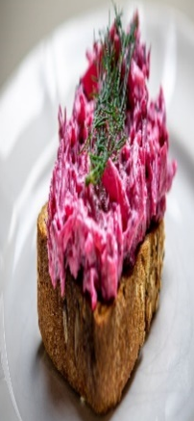
Potravina Množství
Červená řepa 100 g
Cuketa 100 g
Čočka červená 100 g
Cibule 30 g
Česnek 10 g
Máslo 100 g
Sůl, pažitka
Technologický postup:
Červenou řepu a cuketu očistíme a uvaříme doměkka. Čočku propláchneme, uvaříme doměkka, scedíme a po vychladnutí rozmixujeme. Na oleji orestujeme nakrájenou cibuli a prolisovaný česnek. Přidáme najemno nastrouhanou červenou řepu a cuketu, vydusíme na tuk a necháme vychladnout. Máslo vyšleháme, ochutíme solí a smícháme s vychladlou zeleninovou směsí a čočkou. Zdobíme najemno nakrájenou pažitkou.

